新桥街道中心幼儿园小三班幼儿一日生活观察表

观察时间：3.21观察对象：小三班全体幼儿

观察者：朱老师、张老师

观察目标：了解目标幼儿一日生活各环节活动表现

观察内容：观察目标幼儿晨间来园、午餐、午睡、游戏等情况

|  |  |  |  |  |  |  |  |  |  |
| --- | --- | --- | --- | --- | --- | --- | --- | --- | --- |
| 学号 | 姓名 | 晨间来园（问好、自主整理水杯、签到） | | | 午餐 | 午睡 | 区域游戏 | 观察区域 | 幼儿游戏及材料 |
| 1 | **巢熠阳** | 请假 | | |  |  |  | 益智区（5人） | 衣服排一排（暄暄、雨航）  少了哪颗宝石（绍文、明楷）  数字找家（盼盼） |
| 2 | **王钧逸** | 请假 | | |  |  |  |
| 3 | **陈雨航** | √ | √ | √ | √ | √ | 益智区 |
| 4 | **孙贝牙** | 请假 | | |  |  |  |
| 5 | **陈盼** | √ | √ | √ | √ | √ | 益智区 |
| 6 | **李宇涵** | √ | ○ | ○ | √ | ○ | 万能工匠 |
| 7 | **穆永泽** | 请假 | | |  |  |  | 建构区（3人） | 磁力大师：坦克（轩轩、砚钧）  万能工匠：蝴蝶（宇涵） |
| 8 | **陆宇轩** | √ | √ | ○ | √ | √ | 建构区 |
| 9 | **张睿宸** | √ | √ | √ | √ | √ | 图书区 |
| 10 | **高文浩** | √ | √ | ○ | √ | √ | 科探区 |
| 11 | **郁明泽** | 请假 | | |  |  |  |
| 12 | **万灵杰** | 请假 | | |  |  |  | 图书区（3人） | 夜晚（清晨）  小黄和小蓝（睿宸、晗熙） |
| 13 | **袁明楷** | √ | √ | √ | √ | √ | 益智区 |
| 14 | **张砚钧** | √ | √ | √ | √ | ○ | 科探区 |
| 15 | **蒋绍文** | √ | √ | √ | √ | √ | 益智区 |
| 16 | **赵天羽** | √ | √ | √ | √ | √ | 科探区 | 科探区（3） | 谁跑得快（浩浩、小宝）  倒与不倒（小羽） |
| 17 | **唐锦轩** | √ | √ | √ | √ | √ | 科探区 |
| 18 | **何书泽** | ○ | ○ | √ | √ | ○ | 娃娃家 |
| 19 | **杨景言** | 请假 | | |  |  |  |
| 20 | **欧阳悦** | 请假 | | |  |  |  | 娃娃家（6人） | 我是小客人（书泽、桐桐、文雅）  我是小厨师（圆圆）  照顾宝宝（芷若、明曦） |
| 21 | **陆忻妍** | √ | √ | √ | √ | √ | 娃娃家 |
| 22 | **黄钰洁** | 请假 | | | √ | √ |  |
| 23 | **蔡晗熙** | √ | √ | √ | √ | √ | 图书区 |
| 24 | **韩文雅** | √ | √ | ○ | √ | √ | 娃娃家 | 美工区  （2人） | 黏土：瓢虫（歆雅）  纸艺：瓢虫（暖暖） |
| 25 | **陈悦** | 请假 | | |  |  |  |
| 26 | **丁妤暄** | √ | √ | √ | √ | √ | 益智区 |
| 27 | **贾清晨** | √ | √ | √ | √ | √ | 图书区 |
| 28 | **朱明曦** | √ | √ | √ | √ | √ | 娃娃家 | 生活区  （0人） |  |
| 29 | **钱宣妤** | 请假 | | |  |  |  |
| 30 | **叶歆雅** | √ | √ | √ | √ | √ | 美工区 |
| 31 | **郑雅姝** | 请假 | | |  |  |  |
| 32 | **朱姝妍** | √ | √ | √ | √ | √ | 美工区 |
| 33 | **杨芷若** | √ | √ | √ | √ | √ | 娃娃家 |
| 34 | **任伊桐** | ○ | √ | √ | √ | √ | 娃娃家 |

备注：（晨间来园：问好√；自主整理水杯√；自主签到√引导签到○ 午餐：吃完√ 没吃完○ 午睡：12点30 √ 12点30后○）

**评价与分析：**

来园人数22人，12人请假，春季气温起伏较大，大家注意幼儿身体状况表现，以及春季传染病和流感的预防。迟到的幼儿：叶歆雅。

**自主来园：**

**22**位幼儿能够自主进园自主晨检，进班后能自主开展整理活动，拿下小水杯放好小口罩的幼儿分别是：**陈雨航、陈盼、李宇涵、陆宇轩、张睿宸、唐锦轩、高文浩、袁明楷、张砚钧、蒋绍文、何书泽、赵天羽、陆忻妍、韩文雅、丁妤暄、朱姝妍、朱明曦、叶歆雅、蔡晗熙、贾清晨、杨芷若、任伊桐。**

**问好：**

进班后能够主动与老师进行互动并问好的幼儿有：**陈雨航、陈盼、李宇涵、陆宇轩、张睿宸、唐锦轩、高文浩、袁明楷、张砚钧、蒋绍文、赵天羽、陆忻妍、韩文雅、丁妤暄、朱姝妍、朱明曦、叶歆雅、蔡晗熙、贾清晨、杨芷若。**

在老师的问好下回应的幼儿**：何书泽、任伊桐。**

**签到：**

进班后能够自主签到的幼儿有：**陈雨航、陈盼、张睿宸、唐锦轩、袁明楷、张砚钧、蒋绍文、何书泽、赵天羽、陆忻妍、丁妤暄、朱姝妍、朱明曦、叶歆雅、蔡晗熙、贾清晨、杨芷若、任伊桐。**

在老师的提醒下进行签到的幼儿有：**李宇涵、陆宇轩、高文浩、韩文雅。**

**整理水杯：**

将水杯绳绕在水杯上整理好自己的水杯的幼儿有：**陈雨航、陈盼、陆宇轩、张睿宸、唐锦轩、高文浩、袁明楷、张砚钧、蒋绍文、赵天羽、陆忻妍、韩文雅、丁妤暄、朱姝妍、朱明曦、叶歆雅、蔡晗熙、贾清晨、杨芷若、任伊桐。**

**佩戴口罩：**

早晨注意安全防护戴口罩的幼儿有**陈雨航、李宇涵、陆宇轩、张睿宸、高文浩、袁明楷、蒋绍文、赵天羽、陆忻妍、韩文雅、丁妤暄、朱姝妍、朱明曦、叶歆雅、蔡晗熙、贾清晨、杨芷若。**

**早点餐后管理：**

吃完早点的幼儿能够主动及时漱口管理口腔卫生幼儿的有：**李宇涵、陆宇轩、唐锦轩、高文浩、袁明楷、张砚钧、蒋绍文、何书泽、陆忻妍、韩文雅、丁妤暄、朱姝妍、朱明曦、叶歆雅、蔡晗熙、贾清晨、杨芷若。**

**午餐情况：**今天的午餐是白菜炒油面筋、红烧猪肝、番茄土豆汤。餐前孩子们一起开展倾听餐前故事，各小组幼儿有序如厕、洗手、开好大炮，做好餐前准备。洗好手后小朋友拿取一块黄色擦手毛巾放置餐桌旁以备擦手在有序排好队自主端饭菜。所有的幼儿都能两只小手端住碗，并有序的行径。午餐时，随着舒缓柔和的轻音乐，幼儿用正确的姿势午餐小脚放在桌子妈妈下面，身体朝向桌子一手扶碗一手拿勺。安静的进餐，知道一口饭一口菜，举手添汤；餐后自主送碗勺并漱口擦嘴巴。

自主进餐并光盘行动的幼儿有：**陈雨航、陈盼、李宇涵、陆宇轩、张睿宸、唐锦轩、高文浩、袁明楷、张砚钧、蒋绍文、何书泽、赵天羽、陆忻妍、韩文雅、丁妤暄、朱姝妍、朱明曦、叶歆雅、蔡晗熙、贾清晨、杨芷若、任伊桐。**

剩饭菜的幼儿有：**无。**

进餐速度时间较长的幼儿有：**陈盼、何书泽、蔡晗熙、朱姝妍、杨芷若、任伊桐。**

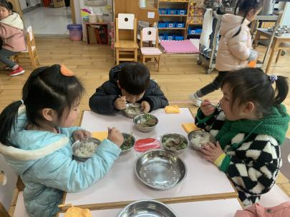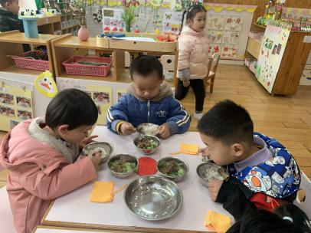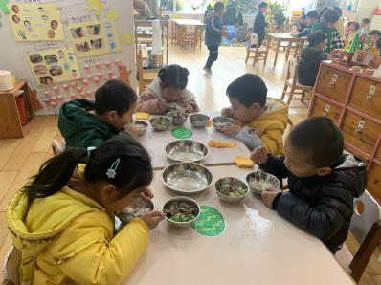

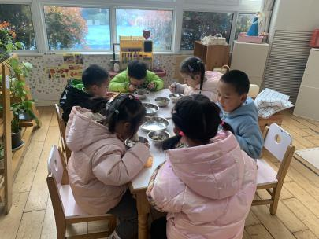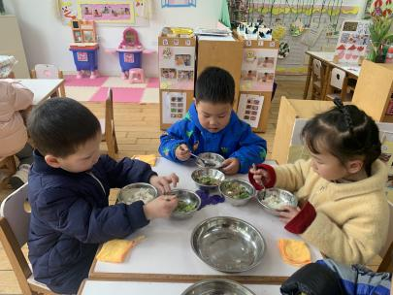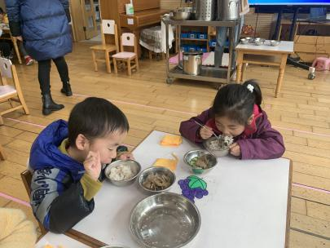

**午睡情况：**散步后孩子们主动塞好小椅子自主如厕，进入午睡室后主动将鞋子摆整齐，放在指定的位置。今天有19位幼儿听完睡前故事在12点30分左右进入睡眠的状态分别是**陈雨航、陈盼、陆宇轩、张睿宸、唐锦轩、高文浩、袁明楷、蒋绍文、赵天羽、陆忻妍、韩文雅、丁妤暄、朱姝妍、朱明曦、叶歆雅、蔡晗熙、贾清晨、杨芷若、任伊桐。**

陪伴入睡：**任伊桐。**

睡前能够自主叠裤子的幼儿有**：陆忻妍、韩文雅、丁妤暄、朱明曦、叶歆雅、朱姝妍、杨芷若。**

睡前能自主尝试盖被子的幼儿有**：丁妤暄。**

**区域游戏情况：**

今天孩子们在区域游戏时间开展的是晨间自主区域游戏。游戏中能够积极参与区域的幼儿有**陈雨航、陈盼、李宇涵、陆宇轩、张睿宸、唐锦轩、高文浩、袁明楷、张砚钧、蒋绍文、何书泽、赵天羽、陆忻妍、韩文雅、丁妤暄、朱姝妍、朱明曦、叶歆雅、蔡晗熙、贾清晨、杨芷若、任伊桐。**

游戏前可以主动制定游戏计划的幼儿有：**陈雨航、陈盼、李宇涵、陆宇轩、张睿宸、唐锦轩、高文浩、袁明楷、张砚钧、蒋绍文、陆忻妍、韩文雅、丁妤暄、朱姝妍、朱明曦、叶歆雅、蔡晗熙、贾清晨、杨芷若、任伊桐。**游戏后孩子们自主整理区域玩具能有效且整洁的摆放到相应的区域柜中并开展分组区域分享交流。

科探：高文浩、唐锦轩、赵天羽（谁跑得快，材质相同长度相同坡度不同探索小车滑行的秘密；倒与不倒，将不同粗细的圆柱体摆放在月亮船上使其保持平衡）

益智：袁明楷、蒋绍文、丁妤暄、陈雨航、陈盼（少了哪颗宝石两种宝石数量保持一致补充缺少的宝石；衣服排一排根据图卡上的规律将不同颜色和大小的衣服按照abab或者aabaab等方法进行挂晒；数字找家根据骰子找出数字和相同数量的圆片）

建构：陆宇轩、张砚钧、李宇涵（磁力大师感受磁力积木拼搭的乐趣，；万能工匠利用万能点、软管、十字接头等零件拼插蝴蝶）

娃娃家：何书泽、任伊桐、陆忻妍、韩文雅、杨芷若、朱明曦（扮演角色游戏我是小客人来做客的故事；充当妈妈的身份照顾小宝宝）

美工区：朱姝妍、叶歆雅黏土揉搓和折纸的不同方式表现小瓢虫）

图书区：张睿宸、蔡晗熙、贾清晨（自主阅读绘本故事培养爱阅读的好习惯）

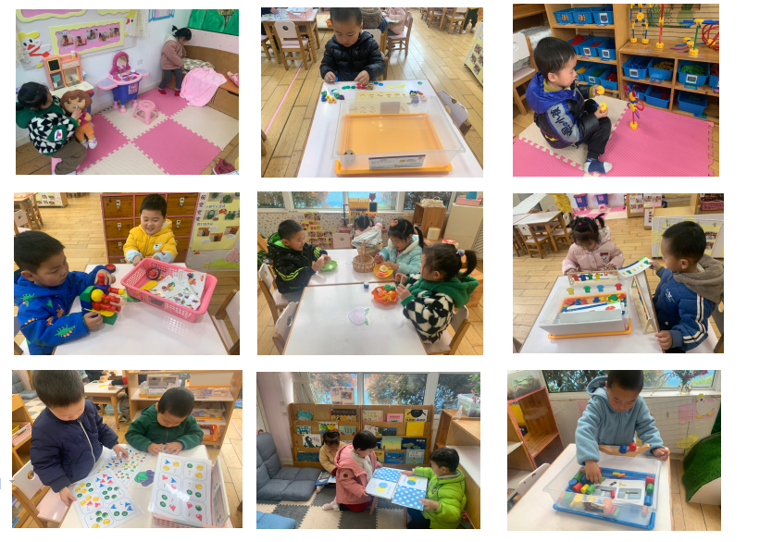

**集体活动情况：**

《美术活动：小乌龟》

本节活动是一节临摹类的绘画活动，临摹的主题为乌龟。乌龟构图简单，它有圆圆的坚硬的壳，壳上有漂亮的花纹，还有一个小脑袋和四只小脚，一条短尾巴。本次活动引导孩子先观察乌龟外形，然后画出椭圆形，在椭圆形上画出乌龟壳上的花纹以及乌龟头、脚和尾巴。

活动中能能用线条勾画出乌龟的外形特征的幼儿：**陈雨航、陈盼、李宇涵、陆宇轩、张睿宸、唐锦轩、高文浩、袁明楷、张砚钧、蒋绍文、何书泽、赵天羽、陆忻妍、韩文雅、丁妤暄、朱姝妍、朱明曦、叶歆雅、蔡晗熙、贾清晨、杨芷若、任伊桐。**

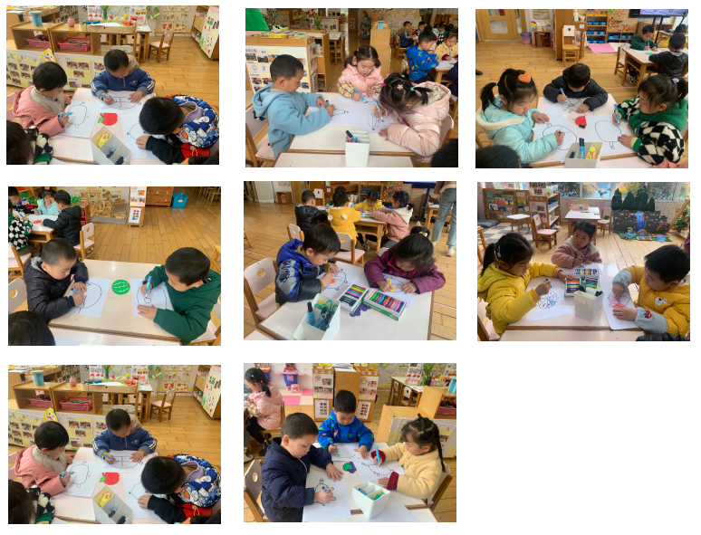

老师的话：

1.幼儿请假请提前一晚向老师说明以便于第二天早上人数的填报。

2.最近新冠、甲流高发请大家注意来离园时带好口罩做好防护哦！

3.请大家时刻关注孩子们的一日状态哦，如有感冒咳嗽、发热、身体乏力等情况及时想班级老师反馈，不带病来园。

4.每天垫好垫背巾来园哦！